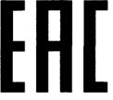

СВАРОЧНЫЙ АППАРАТ ИНВЕРТОРНОГО ТИПА

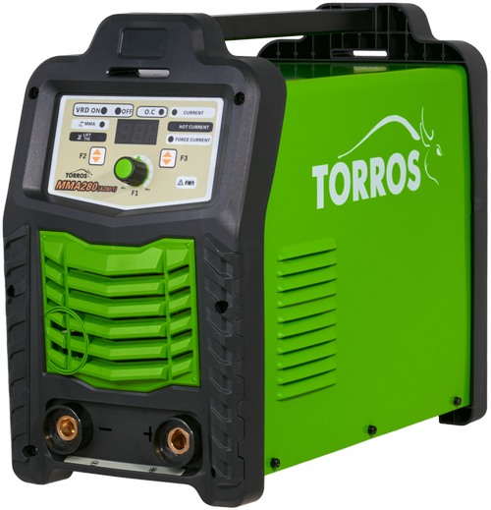

TORROS MMA-280 (A2801) IGBT

РУКОВОДСТВО ПО ЭКСПЛУАТАЦИИ

Безопасность
Сварка является опасным процессом и может нанести вред Вам и окружающим при отсутствии надежной защиты. Пожалуйста, ознакомьтесь с рекомендациями производителя по технике безопасности.
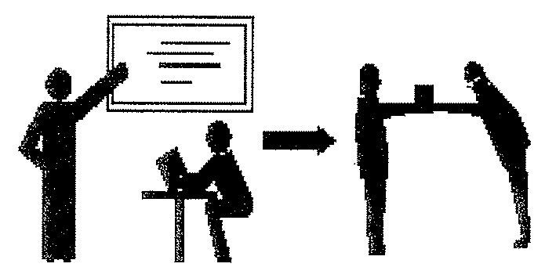 | Оператор должен иметь специальное образование.  - Следуйте инструкциям по охране труда, утвержденным государственным департаментом по охране труда.  - Оператор должен иметь действующий допуск к проведению работ по сварке (резке) металла.  - Отключить питание перед обслуживанием аппарата.
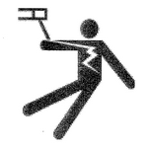 | Электрический шок – может привести к серьезным травмам или смерти.  - Заземлите изделие в соответствие с инструкцией.  - Не прикасайтесь к токоведущим частям оголенными участками кожи или наденьте специальные защитные перчатки.  - Убедитесь, что Вы изолированы от земли и от свариваемой детали.  - Удостоверьтесь, что ваше рабочее положение является безопасным.
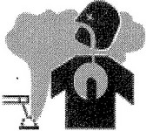 | Дым и газ – могут нанести вред здоровью.  - Держите Вашу голову в стороне от газа и дыма, выделяющихся во время сварки.  - Проводите сварочные работы в хорошо вентилируемом месте или используйте устройства подачи свежего воздуха.
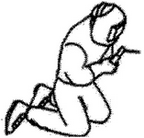 | Излучение от сварки – может нанести вред Вашим глазам и коже.  - Применяйте сварочную маску и защитную одежду для защиты глаз и тела.  - Используйте специальные экраны для защиты окружающих от вредного влияния излучения.
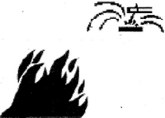 | Неправильное использование может привести к пожару или взрыву.  - Искры от сварки могут вызвать возгорание – удостоверьтесь, что в зоне сварки нет огнеопасных и взрывоопасных веществ.  - На сварочном посту должен быть огнетушитель и обученный персонал по его использованию.  - Запрещается проводить сварочные работы в герметичных емкостях.  - Не используйте сварочный аппарат для размораживания труб.
Горячие заготовки могут привести к серьезным ожогам.
- Не прикасайтесь к горячим заготовкам голыми руками.
- При интенсивной сварке необходимо охлаждение заготовки.

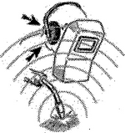 | Шум может быть вреден для человеческого слуха.  - Используйте защитные наушники при сварке.  - Предупредите окружающих о возможном вредном воздействии для слуха.
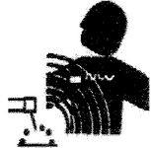 | Магнитные поля могут влиять на работу кардиостимуляторов.  - Людям, использующим кардиостимулятор, запрещается находиться вблизи места сварки не проконсультировавшись с врачом.
Движущиеся части могут нанести повреждения.
- Держитесь в стороне от движущихся частей аппарата.
- Все люки, панели, защитный кожух корпуса должны быть закрыты во время работы.
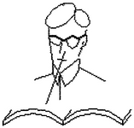 | При отказе аппарата обратитесь за помощью к профессионалам.  - Обратитесь к соответствующему разделу данной инструкции при возникновении трудностей с настройкой или эксплуатацией изделия.  - Если после выполнения действий по инструкции проблему устранить не удалось, то обратитесь за помощью в специализированный сервисный центр.

Общее описание

Внимание! Аппарат является оборудованием промышленного назначения.
Аппарат не предназначен для работы от бытовой сети.
Предназначен для электродуговой сварки постоянным током покрытыми электродами в режиме ММА и аргонодуговой сварки вольфрамовым электродом в среде аргона.
Данный сварочный аппарат произведен с использованием инверторной технологии на базе IGBT транзисторов. Особенности данной серии: портативность, энергосбережение, отличные динамические характеристики и высокая эффективность, стабильная дуга, высокое напряжение холостого хода, лучшая коррекция мощности и усиление дуги, в состоянии удовлетворить любые требования по сварке. В сравнении с аналогичными аппаратами они меньше, легче и проще в настройках и использовании. Аппарат предназначен для профессионального использования в строительстве, ремонтных мастерских, при производстве металлоконструкций и т.д. Внешней характеристикой аппарата при сварке покрытым электродом (ММА) является постоянство тока и управление силой дуги. При нормальном рабочем напряжении сварочный ток обеспечивает стабильность и эластичность короткой дуги. При слишком короткой дуге и слишком низком рабочем напряжении сварочный ток автоматически увеличивается для обеспечения силы и стабильности дуги. Если рабочее напряжение слишком мало для поддержания горения дуги, выходная характеристика аппарата становится падающей для предотвращения разбрызгивания металла при высоком токе короткого замыкания.

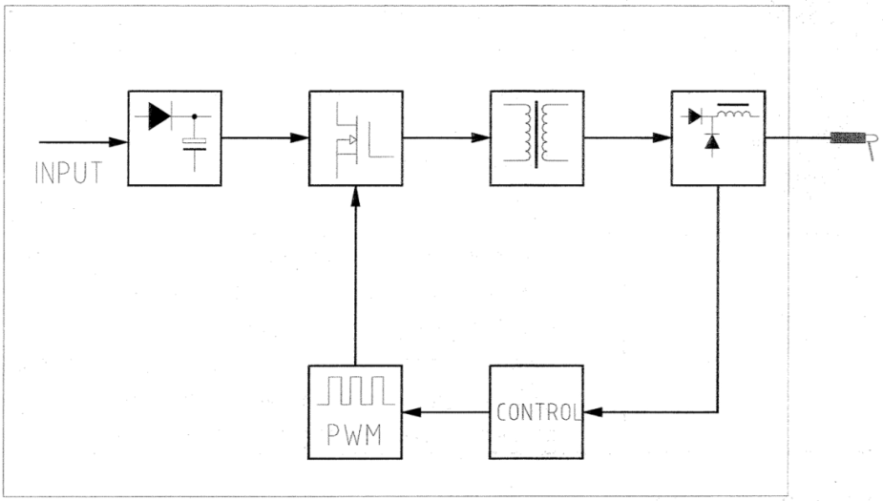
Функциональная схема
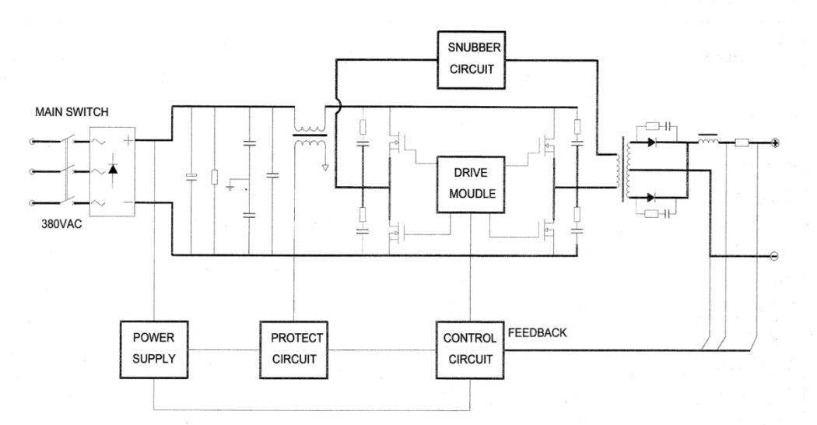
Блок-схема

Основные характеристики

Модель | ММА-280
Напряжение питания, (V AC) | 380±10%
Частота, (Hz) | 50/60
Максимальный потребляемый ток, (А) | 16.8
Номинальный потребляемый ток, (А) | 13.0
Максимальная потребляемая мощность, кВА | 11
Номинальная потребляемая мощность, кВА | 7.9
Диапазон сварочного тока, (А) | 30А/21,2В ÷ 280А/31.2В
Диапазон усиления дуги, (А) | 0-100
Ток горячего старта, (А) | 0-100
Рабочий цикл при св. токе 217А, % | 100
Рабочий цикл при св. токе 280А, % | 60
Напряжение холостого хода, (V) | 61
WRD – Снижение напряжения холостого хода, В | 18
КПД, (%) | 85
Коэффициент использования сети | 0,93
Класс изоляции | F
Класс защиты | IP21S
Вес, (kg) | 11
Габаритные размеры, мм | 470×220×355

ПРИМЕЧАНИЕ: изготовитель оставляет за собой право вносить изменения в конструкцию оборудования, не ухудшающие его эксплуатационные характеристики.

- Функциональные элементы корпуса
1
5
4
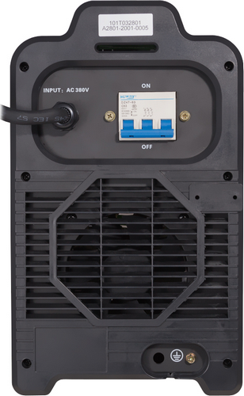
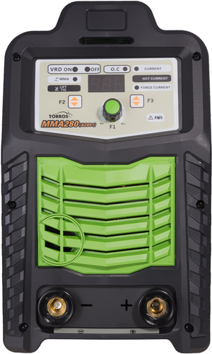

6

7
3
2

1 | Панель управления
2 | Токовое гнездо « ― »
3 | Токовое гнездо « + »
4 | Ввод кабеля питания в корпус аппарата
5 | Автомат включения питания
6 | Вентилятор
7 | Болт для крепления заземляющего провода
8 | Светодиодный индикатор включения режима WRD (18В)
9 | Светодиодный индикатор выключения режима WRD
10 | Цифровое табло индикации величины регулируемого параметра
11 | Светодиодный индикатор включения защиты от перегрузки и (или) перегрева
12 | Светодиодный индикатор активности регулировки сварочного тока
13 | Светодиодный индикатор включения режима ММА
14 | Светодиодный индикатор включения режима LIFT TIG
15 | Светодиодный индикатор активации регулировки тока «горячего старта»
16 | Светодиодный индикатор активации регулировки тока форсажа дуги
17 | F2 - Кнопка переключения между режимами сварки ММА и TIG LIFT
18 | F3 - Кнопка активации регулировки сварочного тока, тока «горячего старта» или тока форсажа дуги, а так же, включения/выключения WRD.
19 | Энкодер для установки значения активированного параметра для регулировки

10
9
8
12
11

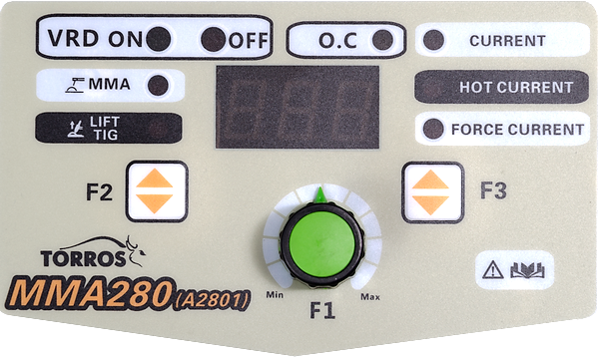
15
13

16
14

18
17

19

- Эксплуатация.
  - Место размещения
При размещении сварочного аппарата учитывайте следующие требования:
- Помещение, в котором производится сварка, должно быть защищено от пыли и влажности;
- Температура окружающей среды должна находиться в интервале от 0° до 40°С;
- Помещение, в котором проводится сварка, должно быть защищено от попадания масла, пара и коррозийных газов;
- В помещении должна отсутствовать сильная вибрация или толчки;
- Помещение, в котором производится сварка, должно быть защищено от солнечных лучей и дождя;
- Сварочный аппарат необходимо устанавливать на расстоянии не менее 300мм от стен и других преград, мешающих естественной вентиляции.
- Во время работы нельзя помещать аппарат в закрытое ограниченное пространство (коробка, ящик) или накрывать чем-либо.

  - Требования к напряжению сети
Убедитесь, что параметры питающей сети соответствуют значениям, указанным в таблице 1. Слишком низкое напряжение может снизить сварочные характеристики, а слишком высокое может привести к перегреву и повреждению отдельных компонентов. Источник питания сварочного аппарата должен быть:
- Правильно установлен, по возможности квалифицированным персоналом;
- Правильно заземлен, согласно правилам, установленным в вашем регионе;
ВНИМАНИЕ: Сварочный полуавтомат рассчитан на работу от сети переменного тока 380В, имеющей заземляющий контакт.
- Подсоединен к электророзетке нужной мощности.

  - Подключение кабеля питания
- Подключите кабель к соответствующей питающей сети. (Для обеспечения безопасности необходимо заземление). При отсутствии в розетке заземляющего контакта заземлите корпус аппарата с помощью болтового соединения (7) на задней стенке прибора.
- Сетевой кабель питания должен быть плотно присоединен к розетке, чтобы исключить искрение и подгорание контактов.
- Проверьте с помощью мультиметра, находится ли напряжение питающей сети в допустимых пределах.

  - Подключение сварочных кабелей
- На лицевой панели имеются два быстрозажимных (байонетных) гнезда (2) и (3) для подключения сварочных кабелей. Вставьте быстрозажимные разъемы сварочных кабелей и поверните по часовой стрелке для обеспечения надежного контакта. При отсутствии надежного контакта возможно повреждение разъемов и гнезд высоким сварочным током. В процессе работы периодически проверяйте надежность соединений.
- Подключайте кабели электрододержателя и клеммы массы в соответствии с полярностью, на которой работают используемые электроды. Используйте сварочные кабели соответствующего сечения.
- Сварка ММА покрытым электродом проводится на прямой или обратной полярности.
Прямая полярность – «+» на заготовке, «―» на электроде.
Обратная полярность - «―» на заготовке, «+» на электроде.
Сварщик выбирает полярность в соответствии с типом электродов. При неправильном выборе полярности дуга будет нестабильной и качество сварного шва будет неудовлетворительным.
- Выбирайте кабели с поперечным сечением в зависимости от длины: чем длиннее кабель, тем больше должно быть его сечение.
  - Рабочий цикл
ВНИМАНИЕ: При превышении ПН или нарушении вентиляции аппарат будет перегреваться и сработает защита от перегрузки или перегрева – сварочный ток выключится, а на передней панели включится светодиодный индикатор «11», вентилятор будет работать.
Не отключайте аппарат от сети. После остывания аппарата сварочный ток включится, а индикатор перегрева погаснет.

  - Эксплуатация
Автомат включения питания (5): Установите выключатель в положение «ON», аппарат включится и запустится вентилятор, на цифровом табло (10) будет отображаться значение сварочного тока.
Энкодер (19): для установки значения активированного параметра: регулировки величины сварочного тока; включения / выключения WRD; установки тока «горячего старта»; установки тока форсажа дуги.
Светодиодный индикатор защиты (11): сигнализирует о перегреве или перегрузке по току или при общем их воздействии. Аппарат может работать нормально после того, как охладится или снизится токовая нагрузка.
Цифровое табло (10): индицирует значение регулируемого параметра.
Кнопка выбора режимов сварки F2 (17): Кнопка переключения между режимами сварки ММА и TIG LIFT и активации включения/выключения WRD. Активация ММА или LIFT TIG сопровождается зажиганием соответствующих светодиодных индикаторов (13) или (14).
Кнопка выбора режимов сварки F3 (18): Однократное нажатие кнопки приводит к переключению между активацией установки значений сварочного тока, тока «горячего старта» или тока форсажа дуги (сопровождается зажиганием соответствующего светодиодного индикатора (12), (15) или (16).
В режиме ММА удерживайте кнопку нажатой в течение 5с и отпустите, WRD включится и зажжется индикатор (8). Так же производится и выключение WRD – горит индикатор (9).

2.7. Режим ручной сварки покрытыми электродами (ММА).

Подключите разъемы сварочных кабелей к токовым разъемам (2 и 3) на лицевой панели, соблюдая полярность, указанную для используемых типов электродов. Зажим обратного кабеля надежно закрепите на свариваемой детали. Установите сварочный электрод в электрододержатель. Переведите автомат включения сети (5) на задней панели в положение «ON». Кнопкой (17) переключения режимов сварки выберите режим ММА (ручной сварки покрытыми электродами), включится светодиодный индикатор (13). Установите ток сварки посредством энкодера (19), его величина будет отображаться на цифровом табло (10).

2.8. Режим аргонодуговой сварки постоянным током (TIG).

Сварочный аппарат позволяет производить TIG сварку всех типов металла, кроме алюминия, постоянным током в среде аргона. Необходимо использовать сварочную горелку с ручным управлением подачей аргона, т.к. аппарат не оборудован электрическим клапаном подачи защитного газа для TIG сварки. Подсоедините обратный кабель с зажимом в гнездо «+» (3), а сам зажим надежно закрепите на свариваемой детали. Токовый разъем сварочной горелки присоедините к токовому разъему «―» (2) на лицевой панели. Переведите автомат включения сети (5) на задней панели в положение «ON». Нажимайте кнопку выбора режимов сварки (17) до момента зажигания светодиодного индикатора (14) – «LIFT TIG».
Газовый рукав горелки присоедините к ниппелю регулятора газа. Отрегулируйте давление и расход защитного газа в соответствии с требованиями технологического процесса сварки.
Величина сварочного тока выставляется с помощью энкодера (19). Зажигание дуги производится контактным способом на отрыве вольфрамового электрода от детали после кратковременного касания.

- Меры предосторожности
  - Окружающая среда
- Сварка должна проводиться в сухих условиях с влажностью не более 90%.
- Температура окружающей среды должна быть в пределах от минус 10ᵒС до плюс 40ᵒС.
- Избегайте сварки во время осадков и дождя. Держите аппарат в сухости и не устанавливайте его на сырую землю или в лужи.
- Избегайте сварки в запыленных помещениях с агрессивными химическими газами.
- Сварку в среде защитных газов следует проводить в отсутствие сильных потоков воздуха.
  - Рекомендации по безопасному использованию аппарата
Аппараты оснащены системой защиты от перегрузки по току, перегрева, а также, повышенного и пониженного напряжения питания. Сварочный инвертор может отключаться автоматически при отклонении тока нагрузки, напряжения питания или рабочей температуры от допустимого значения. Однако, длительная эксплуатация аппарата на таких режимах (к примеру повышенное напряжение питания) может привести к выходу аппарата из строя, поэтому соблюдайте следующие требования:
- Хорошая вентиляция
Сварочный аппарат создает высокий сварочный ток, и естественного охлаждения не достаточно. Поэтому аппарат имеет принудительное охлаждение электрическим вентилятором (ми), расположенным (ми) на задней панели и обеспечивающим (ми) эффективное охлаждение, способствующее нормальному функционированию и продлевающее срок службы. Сварщик должен удостовериться, что вентиляционные отверстия не закрыты и не блокированы. Минимальное расстояние между любой из стенок аппарата и объектами, находящимися рядом, должно быть не менее 30см.
- Не допускайте перегрузки
Помните о том, что необходимо постоянно следить за током максимальной нагрузки (обратитесь к соответствующему разделу с данными по рабочему циклу). Убедитесь, что ток сварки не превышает максимальное значение тока нагрузки. Перегрузка может заметно сократить срок службы машины или даже повредить ее.
3) Не допускайте превышения напряжения питания
Пожалуйста, обратитесь к таблице «Основные параметры», чтобы узнать, в каком диапазоне должно находиться напряжение источника питания для данного аппарата. Инвертор автоматически компенсирует несоответствие напряжения в допустимых пределах, чтобы обеспечить сварочный ток в диапазоне, указанном в технических характеристиках. Превышение предела напряжения питания может вызвать поломку аппарата.
4) Корпус аппарата должен быть заземлен. Для подключения заземления на задней панели предусмотрен разъем, обозначенный символом 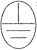 .
5) Защита от перегрева
При перегреве аппарата срабатывает тепловая защита, сварочный ток отключается и зажигается светодиодный индикатор. Не отключайте аппарат от сети, обеспечьте поступление воздуха к вентилятору. После того как вентилятор охладит аппарат до допустимой температуры сварочный ток включится а светодиодный индикатор погаснет.

- Техническое обслуживание и ремонт
- Внимание: отключите аппарат от источника питания прежде, чем проводить техническое обслуживание и ремонт. Убедитесь, что аппарат отключен от источника питания, прежде чем открывать корпус.
- Периодически проверяйте состояние элементов внутренней схемы (особенно разъемов). При обнаружении следов окисления удалите их при помощи наждачной бумаги и восстановите контакт в разъеме.
- Держите руки, волосы и инструменты вдали от движущихся частей аппарата, таких, как вентилятор, чтобы избежать травмы или повреждения машины.
- Периодически убирайте пыль при помощи сухого и чистого сжатого воздуха. Если процесс сварки (резки) проводится в сильно задымленной и пыльной среде, то аппарат необходимо чистить ежедневно.
- Необходимо правильно выбрать давление сжатого воздуха, чтобы не допустить повреждения электронных деталей внутри машины.
- Не подвергайте аппарат воздействию дождя, воды или пара. Если аппарат, все же, подвергся воздействию выше перечисленных факторов, то перед использованием высушите его и проверьте сопротивление изоляции (включая изоляцию между токовыми разъемами и между разъемами и корпусом).
- Поместите аппарат в заводскую упаковку и поставьте его в сухое место, если он не используется в течение длительного времени.

- Некоторые особенности эксплуатации инверторного оборудования.
- При сильном ударе, падении и т.д. аппарат может выйти из строя, поскольку резкое механическое воздействие может повредить электронные компоненты.
- Необходимо в обязательном порядке вскрывать аппарат и удалять при помощи сжатого воздуха накопившуюся пыль, мусор и т.д. Периодичность проведения данной процедуры зависит от интенсивности использования и условий, в которых эксплуатируется изделие.
- Ремонт и обслуживание аппарата производить только после отключения его питающего кабеля от сетевой розетки и стравливания давления из газового рукава.
- Запрещается работать рядом с аппаратом углошлифовальными машинами. Образующаяся при шлифовке мелкодисперсная токопроводящая пыль, при попадании внутрь аппарата, может привести к его поломке.
- Токовые разъемы должны обеспечивать надежный контакт. При недостаточно надежной фиксации разъема в ответной части резко увеличивается сопротивление в месте контакта, вследствие чего происходит перегрев и расплавление разъемов.
- Не используйте неисправные или самодельные зажимы кабеля (клеммы) и электрододержатели. Это небезопасно и может привести к поражению электрическим током. Кроме того, такого рода аксессуары могут привести к неправильной работе сварочного аппарата и, как следствие, к его поломке.
- Не используйте сварочную проволоку низкого качества, либо со следами коррозии. Это может привести к выходу из строя горелки и подающего механизма.

- Выявление и устранение неисправностей
Примечание: В случае поломки аппарата его ремонт должен производить только квалифицированный специалист.
Неисправность | Способ устранения
При включении аппарата светодиодный индикатор питания не светится, вентилятор не вращается и отсутствует сварочный ток. | 1. Проверьте исправность главного выключателя питания.  2. Отсутствует напряжение в питающей сети.  3. Проверьте, хорошо ли присоединен входной кабель к розетке питающей сети .
При включении аппарата вентилятор работает, но выходной ток не регулируется. | Проверьте, не поврежден ли потенциометр (1К), и замените его при необходимости.  Проверьте, нет ли внутри аппарата ненадежных контактов.
При включении аппарата вентилятор работает нормально, светодиодный индикатор защиты выключен, но отсутствует сварочный ток. | - Проверьте, нет ли внутри машины ненадежных контактов.  - Отсутствует контакт между разъемами сварочных кабелей и выходными гнездами.  - Проверьте, не повреждена ли схема управления. Постарайтесь найти решение проблемы или свяжитесь с вашим поставщиком.
Залипает электрод при правильно установленной величине сварочного тока. | Проверьте, соответствует-ли полярность сварочного тока рекомендациям производителя сварочных электродов. При несоответствии смените полярность на рекомендуемую.

- Транспортирование и хранение

7.1. Упакованные аппараты могут транспортироваться закрытым транспортом, исключающим возможность механических повреждений.
7.2. Перемещение аппарата должно осуществляться за ручки при отключенных сварочных проводах и смотанном сетевом кабеле.
7.3. Хранение аппарата должно осуществляться в помещении, не содержащем пыли и агрессивных веществ, вызывающих коррозию.
7.4. Хранение аппарата в течение гарантийного срока должно производиться в потребительской таре производителя при температуре воздуха от -10 до +40 ºС и относительной влажности воздуха до 80%.

- Утилизация
8.1. Утилизировать как не бытовые отходы.
8.2. Производитель не ведет учет драгоценных металлов.

Комплект поставки:
Сварочный инвертор | 1 шт.
Контактный штырь | 2 шт.
Руководство по эксплуатации | 1 шт.

